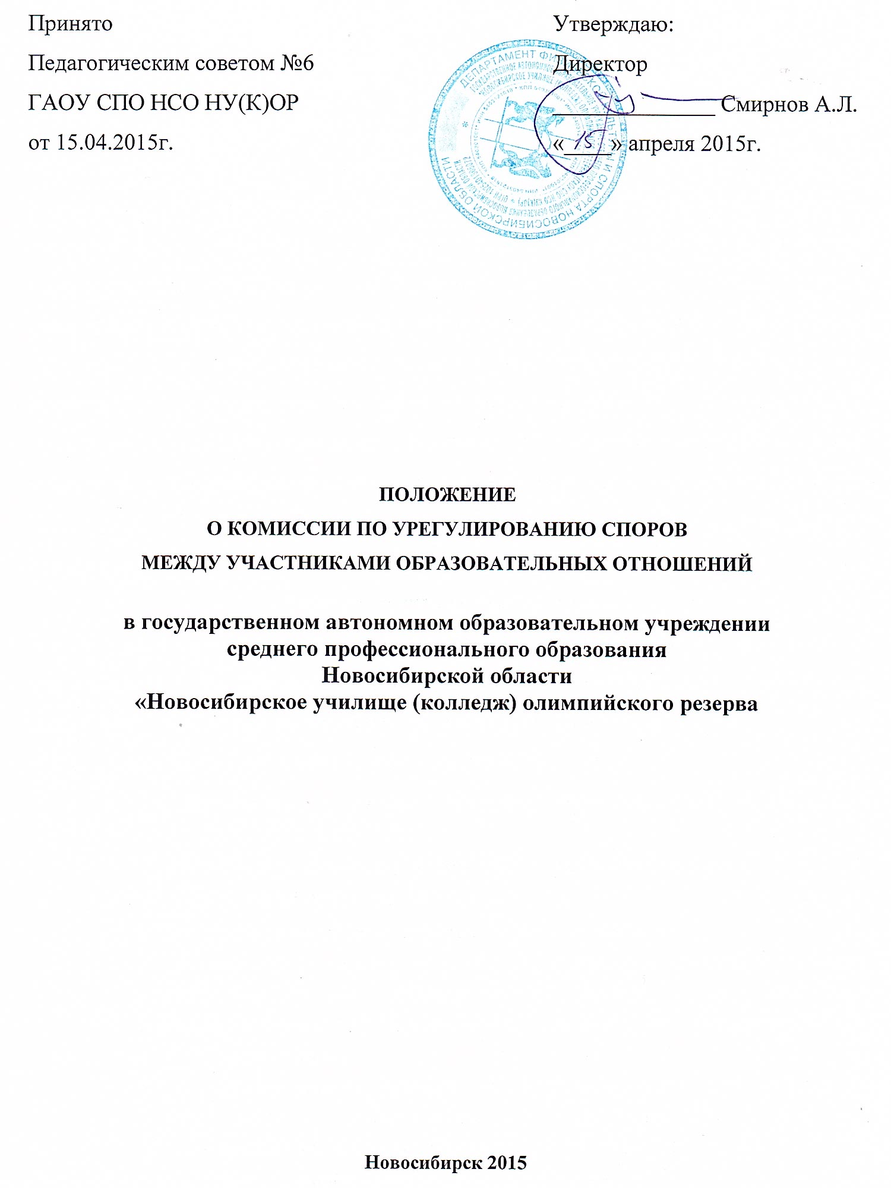
1.Общие положения
1.1.Комиссия по урегулированию споров между участниками образовательных отношений ГАОУ СПО НСО «Новосибирское училище (колледж) олимпийского резерва» (далее Комиссия) создается в целях урегулирования разногласий между участниками образовательных отношений по вопросам реализации права на образование, в том числе в случаях возникновения конфликта интересов педагогического работника, применения локальных нормативных актов, обжалования решений о применении к обучающимся дисциплинарного взыскания.
1.2.Комиссия по урегулированию споров между участниками образовательных отношений в своей деятельности руководствуется законом РФ «Об образовании в Российской Федерации», законами, правовыми и нормативными актами Российской Федерации и Новосибирской области, Уставом и локальными нормативными актами ГАОУ СПО НСО НУ(К)ОР, федеральными государственными образовательными стандартами.
2.Задачи и компетенции Комиссии
2.1. Основной задачей Комиссий является разрешение конфликтной ситуации между участниками образовательных отношений путем доказательного разъяснения, принятия оптимального варианта решения в каждом конкретном случае.
2.2. К компетенции Комиссии относятся следующие вопросы:
- соблюдения прав и свобод участников образовательных отношений в ГАОУ СПО НСО НУ(К)ОР;
- применения мер дисциплинарного взыскания к обучающимся;
- применения локальных нормативных актов;
- оказания платных образовательных услуг обучающимся;
- об объективности оценки по учебной дисциплине, профессиональному модулю, учебной или производственной практике, квалификационному экзамену во время текущего учебного года, во время промежуточной или итоговой аттестации;
- о наличии безопасных условий обучения, воспитания обучающихся, их содержания в соответствии с установленными нормами, обеспечивающими жизнь и здоровье обучающихся, работников;
- о соблюдении правил проживания в общежитии.
3.Организация деятельности Комиссии
3.1.Комиссия принимает к рассмотрению заявления от любого участника образовательных отношений по вопросам, относящимся к ее компетенции. Заявления регистрируются в журнале регистрации.
3.2.Для решения вопросов Комиссия обращается за получением достоверной информации к любому участнику конфликта, а также к его свидетелю. Данная информация предоставляется в письменном виде с обязательной подписью и ее расшифровкой.
3.3.Для получения правомерного решения Комиссия использует различные нормативные правовые документы, информационную и справочную литературу, обращается к специалистам, в компетенции которых находится рассматриваемый вопрос.
3.4.Заседания конфликтной комиссии оформляются протоколом.
3.5.Решение принимается Комиссией в течение 14 календарных дней с момента подачи заявления, если срок ответа не оговорен заявителем дополнительно.
3.6.Решение считается принятым, если за него проголосовало большинство членов Комиссии при присутствии на заседании не менее двух третей состава.
3.7.Решение Комиссии по урегулированию споров между участниками образовательных отношений является обязательным для всех участников образовательных отношений в ГАОУ СПО НСО НУ(К)ОР и подлежит исполнению в сроки, предусмотренные указанным решением.
3.8.Решение Комиссии по урегулированию споров между участниками образовательных отношений может быть обжаловано в установленном законодательством Российской Федерации порядке.
3.9. Решение выдаётся на руки заявителю в письменной форме.
3.10. Протоколы заседаний комиссии хранятся в архиве образовательного учреждения три года.
4.Порядок создания комиссии
4.1. Комиссия по урегулированию споров между участниками образовательных отношений создается в составе 7 человек: двое представителей совершеннолетних обучающихся, двое родителей (законных представителей) несовершеннолетних обучающихся, и трех работников ГАОУ СПО НСО НУ(К)ОР.
4.2. Представителей совершеннолетних обучающихся и работников ГАОУ СПО НСО НУ(К)ОР избирают на собрании Студенческого совета. Представителей родителей (законных представителей) несовершеннолетних обучающихся выдвигают классные руководители на заседании Педагогического совета.
4.3. Состав Комиссии, её председатель утверждаются распоряжением директора на учебный год.
5.Права и обязанности членов Комиссии
5.1. Члены Комиссия имеют право:
- принимать к рассмотрению заявления любого участника образовательных отношений при его несогласии с решением или действием директора, его заместителей, педагогических, инженерно-технических, административно-хозяйственных, учебно-вспомогательных и иных работников, обучающихся, родителей (законных представителей);
- принимать решение по рассматриваемому вопросу;
- сформировать предметную комиссию для решения вопроса об объективности выставления оценки за знания обучающегося;
- запрашивать дополнительную документацию, материалы для самостоятельного изучения вопроса;
- рекомендовать приостанавливать или отменять ранее принятое решение на основании проведенного изучения при согласии конфликтующих сторон.
5.2. Члены Комиссии обязаны:
- присутствовать на всех заседаниях комиссии;
- принимать активное участие в устной или письменной форме в рассмотрении поданных заявлений;
- принимать решение по заявленному вопросу открытым голосованием;
- принимать своевременно решение, если не оговорены дополнительные сроки рассмотрения заявления;
- давать обоснованный ответ заявителю в письменной форме в соответствии с пожеланием заявителя.

